第84回信州上肢外科研究会　報告

2025年3月8日土曜日　15:00~18:30

ホテルブエナビスタ　２階　メディアーノ

参加人数　33人

共催：日本臓器

一般演題　座長　相澤病院 整形外科センター センター長　山崎宏

1.飯田市立病院　リハビリテーション科　古田裕之

飯田市立病院　整形外科　伊坪敏郎

中節骨骨折後のボタンホール変形例

症例：50代女性，会社員（事務職），左環指中節骨骨折（基部剥離骨折）

現病歴：X日に転倒し，A病院受診した．左環指中節骨基部剥離骨折の診断で4週間の外固定を行い，その後診察が終了となった．生活の中で使えばよくなると説明を受けたが，疼痛により手は使用できず，X+7週にB病院を受診した．X+7.5週に当院を紹介となり，ハンドセラピィ処方・開始となる．

経過：X+7.5週にハンドセラピィ開始した．左環指にボタンホール変形がみられ，左環指PIP関節は自動伸展-40°，他動伸展-26°であった．左環視DIP関節は自・他動屈曲36°であった．コイル式指伸展スプリントとPIP関節伸展位保持用スプリントを作製した．日中はコイルスプリントを装着し，手指伸展位でPIP関節ブロックでのブロッキング・エクササイズ（DIP関節の単独自動運動）を指導した．就寝時はPIP関節伸展位保持用スプリントを装着とし，適宜角度調整を実施した．

結果（12週）：左環指PIP関節は自・他動伸展-10°まで改善が得られた．左環指DIP関節は自動屈曲56°,他動屈曲60°まで改善が得られた．

質疑

山崎：痛みなどは訴えなかったのでしょうか．疼痛で動かせなくて屈曲位拘縮となっている症例もいます．

古田：ハンドセラピィ開始時（7.5週）は疼痛を訴えていました．動作時痛（自動運動）はVAS 45㎜でした．圧痛もみられました．12週では疼痛は改善しています．

山崎：PIP関節の拘縮は，最終的な関節可動域はどうだったのでしょうか．

古田：症例は仕事が忙しく，13週でハンドセラピィを終了していますが，別件で会えた際に確認しております．4ヶ月でPIP関節は伸展0°まで改善していました．また，DIP関節は健側比88％まで改善していました．

古田：手術となると新鮮化して，腱を縫着したりすることになるため，縫着部はtightとなり，良好な治療成績は得られないと考えてます．できるだけ保存療法で改善できればと考えております．そのような思いから本症例を提示しております．

内山：手術となるとどのような術式を想定されているのでしょうか．

山崎：アンカーで縫着することになると考えられますが．どのような検討がされていたのでしょうか．

伊坪：陳旧例でなければ新鮮化して，骨片を小さいScrewで止めることを考えております．

山崎：陳旧化すると困難となりますが，陳旧例ではどうされるのでしょうか．

伊坪：アンカーで縫着します．

山崎：検討の内容としてスプリントの装着期間をあげていますが，本症例に対して予防的に装着する期間ということでよろしいでしょうか．

古田：はい．今回は受傷後から経過がたってスプリントを適応しております．再度変形を発生されないために，予防的な意味で半年間は装着していただくよう依頼しました．事務仕事でパソコンの使用が主であり，コイル式指伸展スプリントは日中装着しつづけていただけました．

山崎：理解のある方であり，良好な成績に繋がっていると思われます．

2.　母指CM関節レベルで生じた長母指伸筋腱断裂の１例  
岡谷市民病院整形外科  
内田美緒、上甲厳雄、田中学、新津文和、春日和夫、内山茂晴

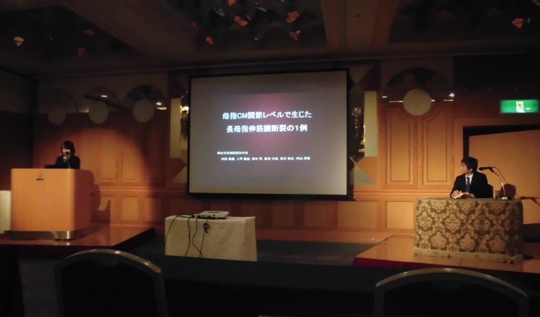

【抄録】

　外傷歴のない64歳男性、誘因なく左母指伸展障害が生じたため受診した。画像検査では母指ＣＭ関節症を認める以外、有意な所見を認めなかった。長母指伸筋腱断裂を疑い、腱移植術を施行した。

　長母指伸筋腱は母指ＣＭ関節レベルで断裂しており、第一中手骨基部に骨隆起を認めたため、隆起による摩耗で断裂したと推測した。骨隆起の部分切除、及び長掌筋腱を用いて腱移植術を施行し、手術を終了とした。

　母指ＣＭ関節レベルでの長母指伸筋腱断裂の報告は稀であり、原因は関節症によって生じた骨棘による摩耗と考察されている。本症例では断裂をきたす骨棘は認めなかったが、関節症に伴う第一中手骨の亜脱臼によって骨隆起部が腱と干渉し、摩耗によって断裂したと考えられる。

【質疑応答】

・今回の症例程度のCM関節症は多くいると思うが、断裂しやすい人や動作に特徴はあるのか。

　→報告が少なく推測になるが、本症例の場合、第一中手骨に骨隆起があったこと、また長母指伸筋腱が低形成の印象であり、そういった素因が関係している可能性はある。

・骨の部分切除したのは、骨棘かそれとも関節外の単なる骨の変形部分か。

　→骨棘が形成される部位とは少し違う印象であり、切除したのは骨棘ではないと思われる。

・長母指伸筋腱の遠位断端は、CM関節より遠位、近位どちらにあったのか。

　→わずかに近位だったと思われる。

宮岡：母指C M関節症は多いがなぜこの患者はE P L腱が断裂したのか？ 患者の要因についてはどうか？　年齢とか、職業とか。

内田：第一中手骨期部よりやや遠位で骨が尺側背側骨突出していたこと。腱が細いという印象があった。 全身的要因は特になかった。外傷や局所に注射はしていなかった。削ったところが関節内ではなくいわゆる関節症の関節面に形成される骨棘とは異なる印象。

山崎：MRIでもはっきり断裂がわからなかったとのことだが、なにを決め手にCM関節レベルでの断裂を疑ったのか。

内田：エコーによる所見を頼りにした。

山崎：術中には穴が空いていたとのことだが場所はどこか？関節造影はどこで切れているかの指標にはなるので行った方が良い。関節包が断裂していれば70~80%は漏洩する。断端は骨突出部より遠位であるはずだが。

内田：ほぼT M Jレベルなので骨突出部よりやや近位だったと思う。断端はU SでわかったがM R Iではよくわからなかった。腱固定効果は理論的にはないはずだが、癒着のためかそうでもなかった。

山崎：ＣＰＰＤは見られなかったか。病理は提出したか。単純X線で見られなくても組織に沈着していることがある。ホルマリン固定しないで検体提出が必要。稀な症例なので症例報告をしてください。

内田：肉眼的にはみられなかった。病理には提出していない。

伊坪：外傷後の断裂もリスター結節よりやや遠位に断端を触れるが、それとは明らかに違っていたのか。

内田：明らかに異なっていた。通常触れるレベルには断端を触れなかった。

3.リバース型人工肩関節置換術後の内転制限が臨床経過に及ぼす影響

南長野医療センター篠ノ井総合病院整形外科　石垣範雄  
北アルプス医療センターあづみ病院　肩関節治療センター　畑幸彦、小田切優也、川上拡

要旨：RSA術直後の内転制限が臨床成績にどのように影響するかを明らかにする目的で，RSA施行例169肩の術後１週と術後2年時のレントゲン像でSpino-humeral angleを計測し，術後2年時にSHAが減少した改善群116肩とSHAが不変もしくは増加した悪化群53肩の2群に分類して比較検討を行った．術後内転制限の改善の有無では臨床成績に違いは認めなかったが，内転制限が改善した症例の方が臨床成績の回復が早かった．RSA術後にできるだけ早期の機能改善を目指すためには，過度な内転制限を避けるようなimplantの設置や，術後後療法における肩甲胸郭関節へのアプローチを行う必要があると思われた．

Q.植村：肩甲骨の下方回旋は経時的に改善するのか？

A. 肩甲上腕関節の内転制限は169肩中116肩（69％）で改善していました．肩甲胸郭関節については評価していませんが、経時的に改善していると思います．

Q.内山：RSA術後のリハビリについて教えてください．

A. 我々は術後3週間は肩外旋装具を使用しています．その理由としては固定期間中に外旋制限を極力作らないためです．リハビリは術直後より他動ROM訓練を行い，術後3週から自動介助挙上訓練，術後4週から自動ROM訓練を行っています．経過中通して肩甲胸郭関節のmobilizationも行います．

4.手根管症候群再手術例の検討  
岡谷市民病院整形外科  
上甲厳雄、内田美緒、田中学、新津文和、春日和夫、内山茂晴

山崎：研究のタイプとしては再手術をした患者を見たということ。再手術にならなかった症例は？

上甲：比較はしていない。

山崎：一度手術をしたが再発したことにアミロイドが関連しているというのはあるのか？

経験的には再発は稀ではないのか？

上甲：今回提示した１例はアミロイド沈着が関連していると考えている。そのアミロイドが野生型のものか変異型のものかは現在、脳神経内科で検索していただいている。

山崎：テクニカルなことを除いて再発するリスクを予想することはできるのか？

上甲：特にできないと思う。

山崎：Persistentの症例はたとえば術前の神経の状態はどうだったか？

上甲：ほとんどが他院での初回手術で術前お詳細のデータは残念ながら少ない。電気生理学的に術前最重症の症例では術後も症状が改善しない例はよくあることであるが、そのような症例は今回は含まれてはいない。

山崎：術中所見としてT C L切り残しの所見はどうなのか？

上甲：肉眼的に判断するのは難しい。術前M R Iで判断するのが良いとも思っている。

5.信州上肢外科研究会　研究助成経過報告

外傷性下腿急性コンパートメント症候群に特徴的なCT所見

信州大学整形外科　宮岡俊輔

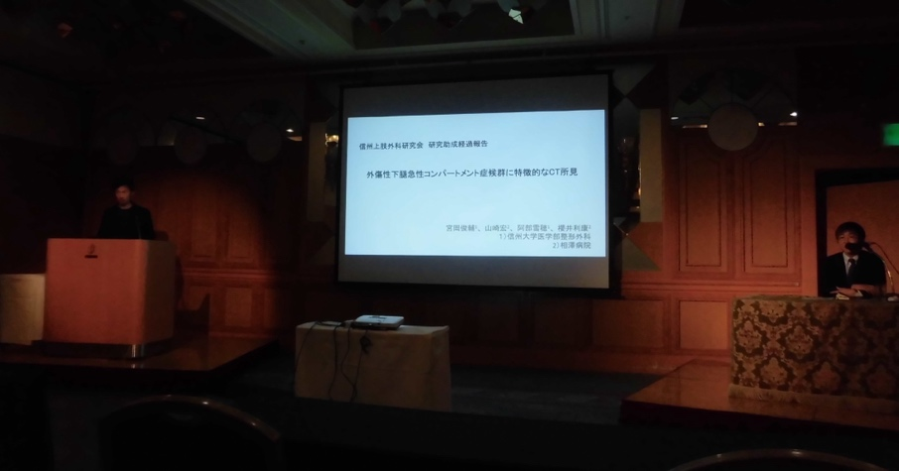

要約

目的：外傷性ACSの単純CT像の特長的な所見を明らかにすること。

方法：2015年1月から2023年12月に治療を行った外傷性ACSの患者データを後方視的に調査。対象は筋膜切開前にCT検査を行った18人（ACS群）と、同時期に脛骨骨折の手術を受けた非ACS患者60人（非ACS群）。

結果：下腿最大膨隆部スライス:

真円度: ACS群0.894、非ACS群0.87（p＝0.004）

アスペクト比: ACS群1.119、非ACS群1.183（p＝0.04）

円形度: ACS群0.894、非ACS群0.845（p＝0.03）

凸度: 有意差なし

結論：

ACS群ではCT横断像での真円度及び円形度が高く、より“丸い”形状をしている。ACSの診断においてCT画像の形態計測が有用であることが示された。

質疑応答

伊坪：CT画像の撮影条件としてシーネの当たり方など外的要因を調整したか。

A:ACS群18例と数が少なく調整できなかった。現時点の印象としてACSでは外的要因に影響されず、“丸くなる”のだと思う。

中村：筋内のCT値を測定したか？検討してはどうか？

A:測定していない。骨折に伴う出血の拾う可能性があり難しいのではないか。内部の性状を見るにはMRIが良いかと思うが急性外傷でMRIを行うのは現実的ではない。

石垣：同じ患者の左右を比べてはどうか。

A：同じ患者の左右のデータもとっているが数が少なく今回は別患者でコントロールを設定した。

内山：時間によりかなり所見は変わると思う。これにより、コンパートメント症候群を予見できるか？

A:できない。画像検査時点でACSの可能性を評価するものであって。経時的どうなるかを予見することはできない。

17:00~18:30 特別講演　座長：長野市民病院　副院長　　松田智

講師： 日本体育大学　体育学部　教授　伊藤　正明　先生

演題名：肩甲下筋を切離しない三角筋大胸筋間アプローチによるReverse Shoulder Arthroplasty  
（no detachment of subscapularis muscle – revers shoulder arthroplasty：NDS-RSA）  
―肩甲下筋を切離しないメリット、術式の全てそして成績―

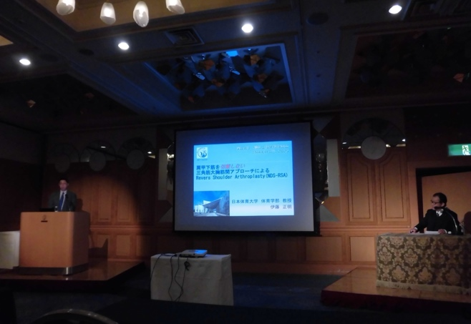

リバース型人工肩関節 (Reverse Shoulder Arthroplasty : 以下RSA)は1970年代に腱板断裂性肩関節症に対して開発されたシステムです。当初は拘束型で可動域が十分ではありませんでしたが、1985年Grammontが半拘束型を開発し問題点を改善しました。現在でもこのコンセプトが引き継がれています。

2014年4月、アジア各国に少し遅れて日本でもリバース型人工肩関節 (Reverse Shoulder Arthroplasty : RSA) が利用できるようになりました。10年が経過し約3万例の症例実績となりました。当初は日本の肩関節専門医の多くは、手術術式のポイント・合併症などの問題点を論文で知り頭に入れ恐る恐る本手術を開始してきました。欧米では本手術において肩甲下筋の修復しないことも多く、それにより脱臼や内旋制限の問題が懸念されていました。

症例を経験するにつれ我々は、肩甲下筋の処置（放置や修復）についてどのように対処すべきか考えるようになりました。その結果、肩甲下筋は修復した方が良いと考える術者が増えていきましたが、修復の煩雑さや不確実性に多くの術者がさらに頭を悩ませることとなりました。

実際には切離した肩甲下筋を修復しても患者さんが「下着があげづらい」など内旋に関係する日常生活動作に関しての不満を良く耳にします。これは修復しても生着していない・また断裂している、もしくは機能していないと推測されます。それであれば肩甲下筋が断裂していないのなら切除しない方がよいと考えることも自然なことです。

上記を踏まえ、私は一貫して肩甲下筋を切離せずにRSAを行っています。今回はこの術式NDS-RSAの全てを供覧し、その手技のポイントとメリットを示します。肩甲下筋を切らずに骨切りを行う特注の骨切りジグも手に取って見て頂きます。

COIなし

人, 屋内, テーブル, 小さい が含まれている画像

AI によって生成されたコンテンツは間違っている可能性があります。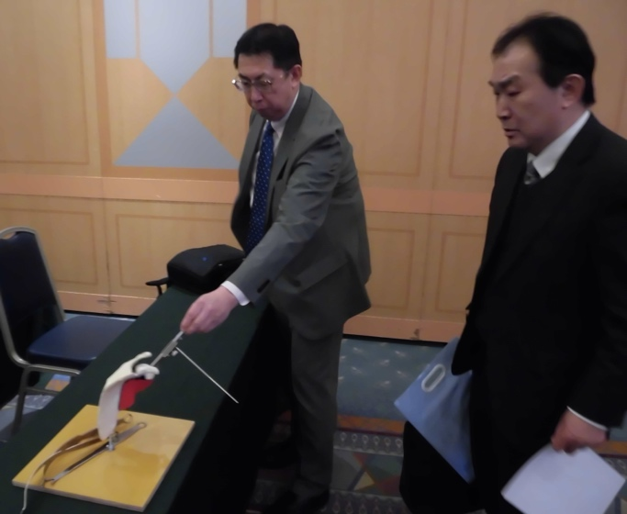

質疑応答

内山：RTSA後内旋可動域に影響を与えているのは、肩甲下筋腱を切離したかどうかの他にも要因がありますか？例えば、glenosphereの形態,後稔角度など。

A:器械の差による要因はないと考える。

内山：手術中に牽引などして肩甲下筋や腱が損傷されたり、また、腕神経叢のposterior cordから分岐する肩甲下神経(C5,6)が体位や術中操作などにより牽引され麻痺するという可能性はどうでしょうか。術後に肩甲下筋が実際正常に動いているかどうかということです。

A:針筋電図は行っていない。骨頭の骨切り時は骨頭1個分（３ｃｍほど）上方へ移動しており、神経の走行も変化するため麻痺する可能性はある。今まで麻痺した症例はないが、以後注意して経過観察していこうと思う。

内山：術後のリハビリについてはいかがですか。

A:肩甲下筋腱を切っていないため、１週間固定後　自動他動フリーにしている。脱臼は今までしていない。

石垣：

Q.NDS-RSAはDeltopectoral approachで展開して、上方アプローチを行うという考え方でよいでしょうか？

A. 考え方としてはそのとうりです。ただ通常の皮切の上方アプローチの場合はベースプレートを下向きに設置することに苦労しますが，このアプローチはそれがやりやすい方法です．

Q.RSAにおいて術後の内旋の獲得と同様に外旋をどう獲得するかが重要ですが，肩甲下筋腱を切離しないことで外旋制限の原因にはならないですか？

A.拮抗筋である肩甲下筋腱を切らないことで，外旋筋群にも刺激が加わり、残存する外旋筋に刺激が加わり、かえって外旋はよくなると考えます．わずかに残存した小円筋がトレーニングされ作用すると考えています．

Q. Hornblower's Sign陽性の症例でも外旋は出ますか？

Ａ．それは厳しいです．